Cerca de cem Pescadores Artesanais da Bahia, Alagoas e Sergipe, Agricultores, Indígenas, Povo de Terreiro, Quilombolas e ribeirinhos ligados ao MPA- Movimento dos Pequenos Agricultores, MPP- Movimento dos Pescadores e Pescadoras Artesanais, CPP- Comissão Pastoral dos Pescadores e o Instituto Ação, realizarão neste dia 28/05/15 uma forte mobilização na Plenária do Comitê de Bacia do São Francisco em Paulo Afonso-BA. O Movimento após apresentar a Carta do Povo do Rio: "EU VIRO CARRANCA HOJE, PARA DEFENDER O VELHO CHICO", com denúncias sobre a situação calamitosa do Rio São Francisco, palavras de ordem e musicas do São Francisco, esvaziaram a plenária da Consulta Pública do Plano Decenal da Bacia Hidrográfica do São Francisco. A mobilização teve como objetivo, chamar atenção do Comitê de Bacia sobre uma Verdadeira REVITALIZAÇÃO do Velho Chico. Desde a manhã do dia 28/05/15, os pescadores reuniam-se em Assembléia para discutir a situação do Rio e em preparação a mobilização. Dom Guido Zedron participou da Assembléia, apoiando os pescadores na luta, “eu entendo quando vocês dizem que vão fazer uma mobilização, porque são muitos os problemas e o povo sofrendo, então, eu os apoios nisso”, disse o Bispo da Diocese de Paulo Afonso.

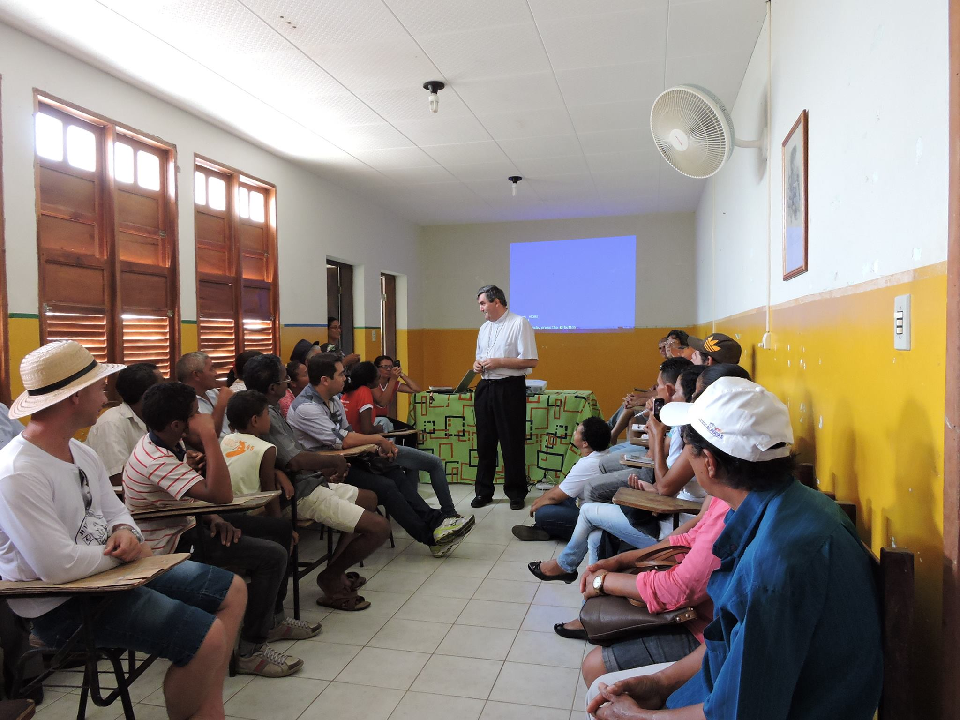
Figura 1: Assembléia dos Pescadores Artesanais e Dom Guido Zedron - Bispo Diocesano (Alzení, 28/05/15, Paulo Afonso-BA)
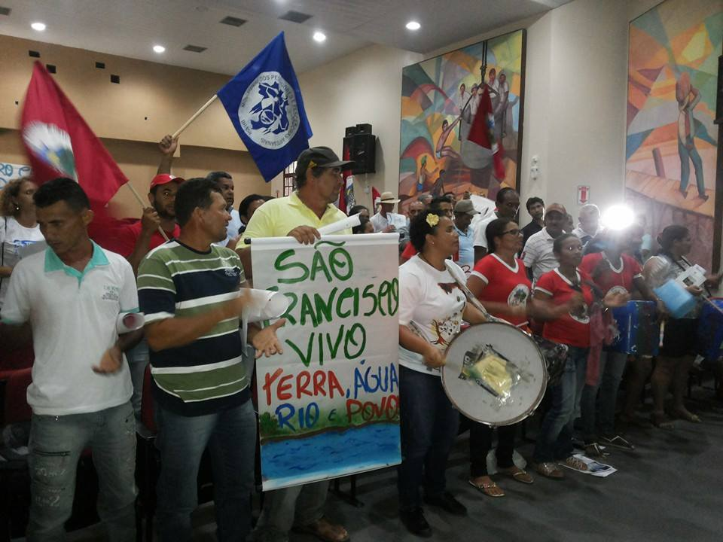
Figura 2: Abaixo Mobilização em Defesa do Velho Chico na Plenária do Comitê de Bacia (CPP, 28/05/15)
